|  |
| --- |
| Proven web Concepts |
| Functioneel Ontwerp |
| Husqvarna MX GP Website |
|  |
| **Jorn Harkema: s1060920 Ron Jonkers: s1063619 Bas van Koesveld: s1061343** |
| **5-6-2014** |

|  |
| --- |
| V2.0 gemaakt op: 19-6-2014 |

**Instelling: Windesheim**

**Begeleid door: Wasim Alsaqaf**

Arnout Joosse

# Inhoud

Inhoud 1

1. Introductie 2

2. Object Diagram 3

3. Schermflow 4

4. Use Case diagram 5

5. User stories 8

5.1. Bezoeker 8

5.1.1. Bekijken aankomende races 8

5.1.2. Bekijken eerstvolgende race 9

5.1.3. Bekijken eerder behaalde race resultaten 10

5.1.4. Bekijken nieuwsoverzicht 11

5.1.5. Delen nieuwsartikelen 12

5.1.6. Lezen nieuws 13

5.1.7. Bekijken team 14

5.1.8. Bekijken racer 15

5.1.9. Bekijken merchandise 16

5.1.10. Bekijken socialmedia stream 17

5.2. Editor 19

5.2.1. Inloggen CMS 19

5.2.2. Beheren album 20

5.2.3. Aanmaken album 21

5.2.4. Aanmaken artikel 22

5.2.5. Aanpassen artikel 24

5.3. Beheerder 26

5.3.1. Beheren evenementen 26

5.3.2. Beheren race resultaten 28

5.3.5. Beheren fotos 30

5.3.8. Beheren sponsors 32

5.3.11. Beheren sponsors per event 34

5.3.12. Beheren merchandise 35

5.3.13. Beheren nieuws 35

5.3.14. Accounts beheren 36

5.4. Uitloggen CMS 39

5.4.1. User story 39

5.4.2. Test scenario’s 39

5.5. Bekijken kaart 40

5.5.1. User story 40

5.5.2. Schermontwerp (2x) 40

5.5.3. Knoppenbeschrijving 40

5.5.5. Test scenario’s 40

# Introductie

Gedurende de stage hebben wij een project uitgevoerd voor Proven Web Concepts in opdracht van Wilvo. Wilvo is één van de hoofdsponsors van het Husqvarna MX race team. Binnen dit project zorgden wij voor de technische implementatie van de website. Een groot deel van de pagina’s waren door Martin Molenaar ontworpen en door een derde partij gesliced (de HTML/CSS/Javascript). In dit document verklaren wij vooral onze interpretatie van het functioneel ontwerp en wat wij er aan hebben toegevoegd.

De website is voor een motorcross team. Hierop kan nieuws en algemene informatie over het team gevonden worden. Daarnaast is er een overzicht van alle races die ze gereden hebben en die ze zullen rijden. Hier omheen zijn een heleboel functies ontworpen die allemaal in dit functioneel ontwerp beschreven zijn.

# Object Diagram

Het object diagram geeft weer wat voor een data er te verwachten is binnen het model in een gegeven instantie. De bedoeling is dat dit duidelijk maakt hoe de verschillende objecten binnen het project met elkaar verbonden zijn. Elk blokje is een object met daarin de attributen die het object bevat. De streepjes met tekst zijn de relaties tussen de objecten.

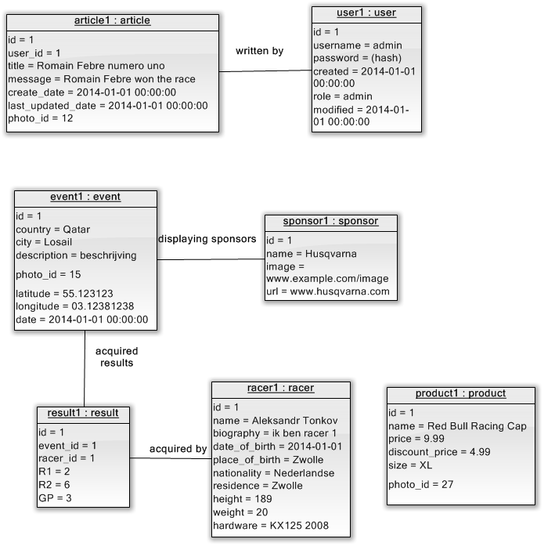

# Schermflow

We hebben geen schermflow diagram gemaakt omdat de menubalk naar alle pagina’s leidt. Er staat in de footer een link naar de back-end login. Als je ingelogd bent kun je door de menubalk weer naar alle relevante CMS pagina’s. Hierdoor zou een schermflow eruit zien als letterlijk alle pagina’s verbonden aan home en een paar aan elkaar. De paar die (ook) via een andere pagina bereikbaar zijn, vinden wij het niet waard om te beschrijven.

# Use Case diagram

In de use case diagrammen vind je een overzicht van alle bestaande use cases, opgedeeld per gebruiker. Dit zijn de bestaande rollen:

**Bezoekers**Zij zullen informatie over het team en hun prestaties willen ophalen. Zij kunnen alleen dingen bekijken op de site, maar hebben verder niet de mogelijkheid om iets toe te voegen of aan te passen.

**Auteurs**  
Zij zullen de site voorzien van artikelen. Ze kunnen alles wat een gewone bezoeker kan en daarnaast dus artikelen toevoegen en hun eigen artikelen bewerken.

**Fotografen**Zij zullen de site voorzien van albums met daarin foto’s. Ze kunnen alles wat een gewone bezoeker kan en daarnaast albums aanmaken en deze vullen met foto’s.

**Beheerders**Beheerders zullen over het totale onderhoud van de site gaan. Ze kunnen letterlijk alle functionaliteit die in de site gebouwd is gebruiken.

Alle use cases die hier staan beschreven worden later in dit document uitgewerkt.

Het diagram is in tweeën gedeeld om het op meerdere pagina’s te kunnen printen en het daarmee uit te kunnen vergroten, maar het bestaat wel binnen hetzelfde systeem.

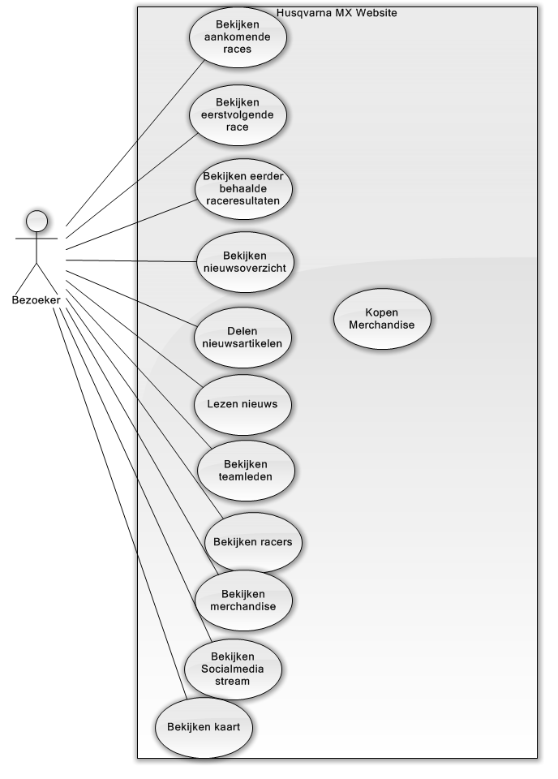

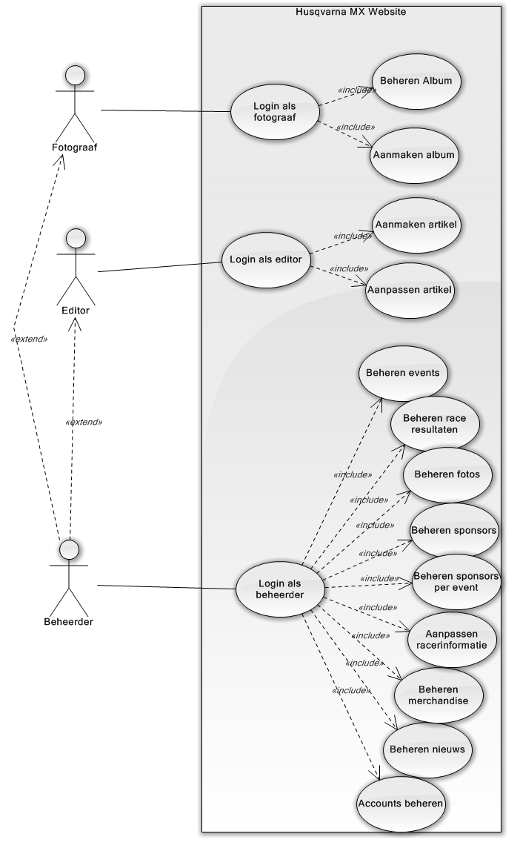

# User stories

## Bezoeker

### Bekijken aankomende races

#### User story

Als gebruiker wil ik de aankomende races kunnen zien zodat weet welke er zijn en wanneer ze er plaatsvinden.

#### Schermontwerp

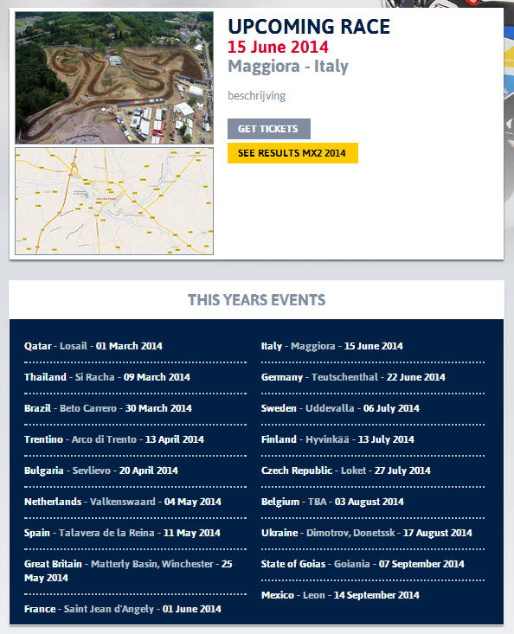

#### Test scenario’s

* Test of de juiste data wordt weergegeven (Happy day).
* Test of de events van dit jaar zijn.

### Bekijken eerstvolgende race

#### User story

Als gebruiker wil ik kunnen bekijken wat de eerstvolgende race is.

#### Schermontwerp

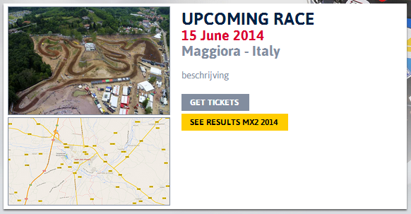

#### Knoppenbeschrijving

|  |  |
| --- | --- |
| **Knop** | **Beschrijving** |
| Get tickets | Hiermee kan de gebruiker naar een pagina waar hij tickets kan bestellen. |
| See results MX2 2014 | Hiermee kan de gebruiker alle resultaten van de races bekijken. |

#### Test scenario’s

* Test of de goede informatie wordt weergegeven (Happy day).
* Test of het ook de eerstvolgende race is.
* Test of de knop get tickets je doorstuurt naar een site waar je tickets kan bestellen.
* Test of de knop results je doorstuurd naar de results

### Bekijken eerder behaalde race resultaten

#### User story

Als gebruiker wil ik kunnen bekijken welke resultaten de racers in voorgaande races behaald hebben.

#### Schermontwerp

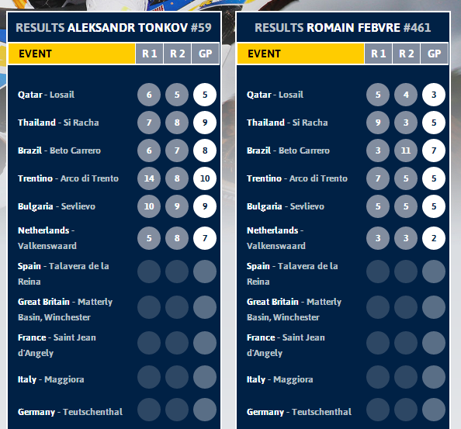

#### Test scenario’s

* Test of de goede resultaten worden weergegeven (Happy day).
* Test of de resultaten bij de goede racer staan.

### Bekijken nieuwsoverzicht

#### User story

Als gebruiker wil ik een overzicht van alle nieuwsartikelen kunnen krijgen zodat ik al het nieuws kan zien op volgorde van datum

#### Schermontwerp

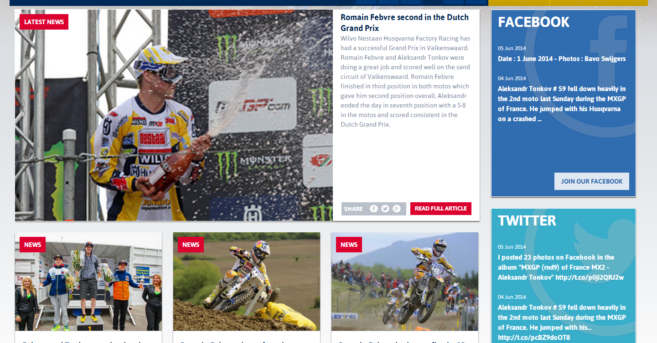

#### Veldenbeschrijving

|  |  |
| --- | --- |
| **Veld** | **Beschrijving** |
| Latest News | Dit is het laatste nieuws |
| News | Dit zijn overige nieuws artikelen |
| FB/Twitter | Dit zijn de Facebook en Twitter feeds |
| Share | Hier kun je de artikelen delen op FB, Twitter en G+ |

#### Test scenario’s

* Het nieuwste artikel wordt in het groot getoond en de rest in het klein op volgorde van datum (Happy day).
* Er bestaat geen nieuws om getoond te worden
* Het nieuws heeft geen titel / body / foto
* De foto is van extreme maat (heel wijd / lang)

### Delen nieuwsartikelen

#### User story

Als gebruiker wil ik een nieuwsartikel kunnen delen op social media zodat mijn volgers vervolgens het gedeelde artikel kunnen lezen.

#### Schermontwerp

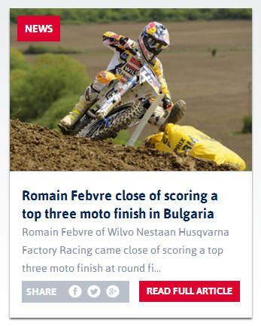

#### Veldenbeschrijving

|  |  |
| --- | --- |
| **Knop** | **Beschrijving** |
| Facebook | Hiermee wordt het artikel gedeeld op Facebook. |
| Twitter | Hiermee wordt het artikel gedeeld op Twitter. |
| Google Plus | Hiermee wordt het artikel gedeeld op Google Plus. |

#### Test scenario’s

* De gebruiker klikt op één van de share buttons en het artikel wordt gedeeld (Happy day).
* Het artikel om te delen op twitter heeft geen titel (twitter gebruikt ook de titel)
* Probeer een niet bestaand artikel te delen (door zelf de link in te vullen)

### Lezen nieuws

#### User story

Als gebruiker wil ik een nieuwsartikel kunnen lezen.

#### Schermontwerp

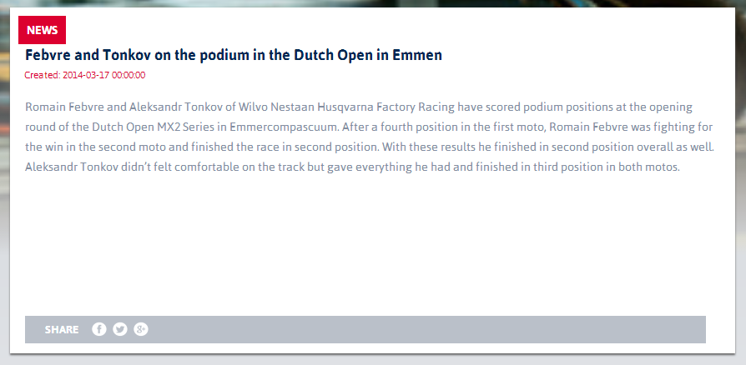

#### Knoppenbeschrijving

|  |  |
| --- | --- |
| **Knop** | **Beschrijving** |
| Facebook | Hiermee wordt het artikel gedeeld op Facebook. |
| Twitter | Hiermee wordt het artikel gedeeld op Twitter. |
| Google Plus | Hiermee wordt het artikel gedeeld op Google Plus. |

#### Test scenario’s

* Test of het goede artikel wordt weergegeven (Happy day).
* Test of de goede titel wordt weergegeven.
* Test of de delen knoppen werken.

### Bekijken team

#### User story

Als gebruiker wil ik het team kunnen bekijken om te zien wie er allemaal deel uitmaakt van het team en wat de rollen zijn.

#### Schermontwerp

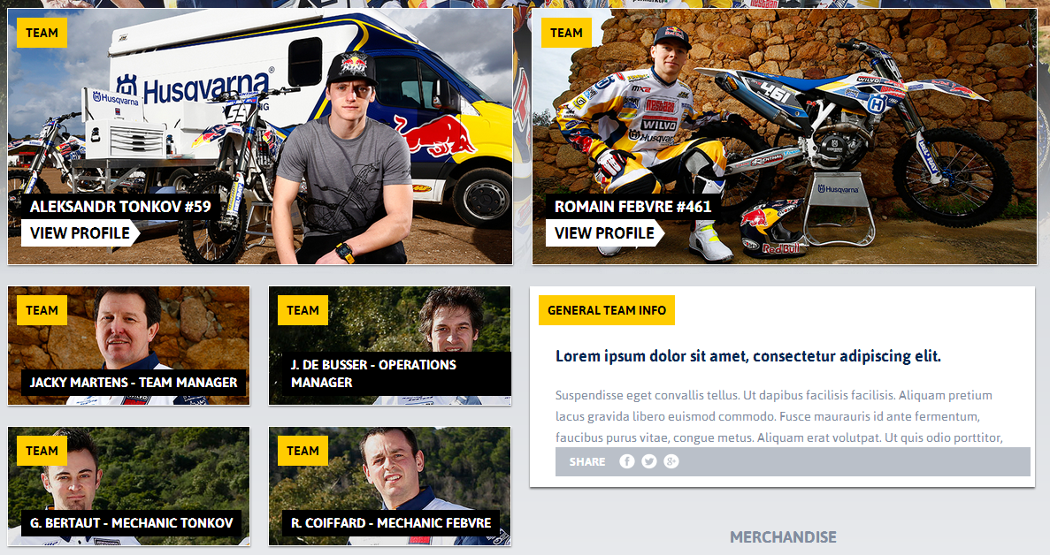

#### Knoppenbeschrijving

|  |  |
| --- | --- |
| **Knop** | **Beschrijving** |
| View Profile | Hiermee wordt de gebruiker doorgestuurd naar de specifieke racer pagina. |
| Facebook | Hiemee wordt de general team info gedeeld op Facebook. |
| Twitter | Hiemee wordt de general team info gedeeld op Twitter. |
| Google Plus | Hiemee wordt de general team info gedeeld op Google Plus. |

#### Test scenario’s

* Test of de goede informatie wordt weergegeven (Happy day).
* Test of de delen knoppen werken.
* Test of de links naar de goede racer pagina’s doorsturen.

### Bekijken racer

#### User story

Als gebruiker wil ik de pagina van een racer kunnen bekijken zodat ik zijn informatie en resultaten kan zien.

#### Schermontwerp

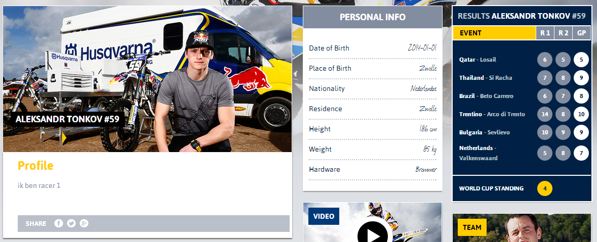

#### Knoppenbeschrijving

|  |  |
| --- | --- |
| **Knop** | **Beschrijving** |
| Facebook | Hiemee wordt de general team info gedeeld op Facebook. |
| Twitter | Hiemee wordt de general team info gedeeld op Twitter. |
| Google Plus | Hiemee wordt de general team info gedeeld op Google Plus. |

#### Test scenario’s

* Test of de goede racer informatie wordt weergegeven (Happy day).
* Test of de goede resultaten worden weergegeven.
* Test of delen knoppen werken.

### Bekijken merchandise

#### User story

Als gebruiker wil ik een overzicht kunnen krijgen van alle merchandise zodat ik kan zien wat er te koop is.

#### Schermontwerp

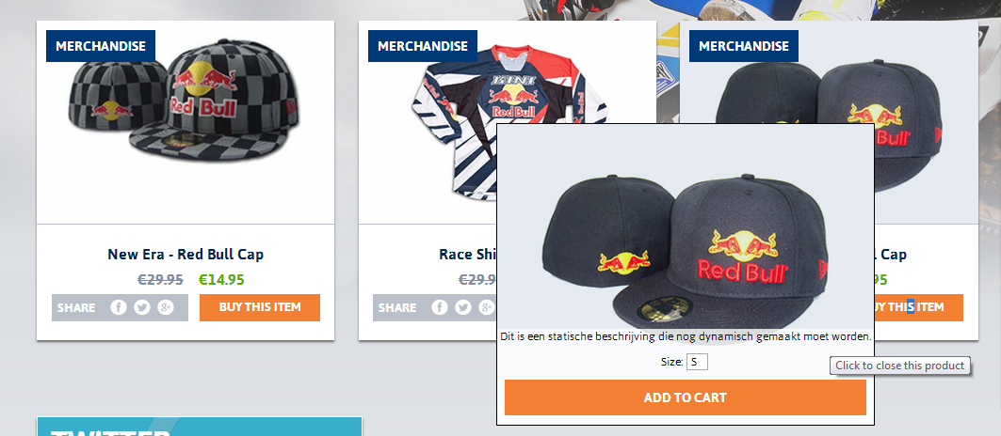

#### Veldenbeschrijving

|  |  |
| --- | --- |
| **Veld** | **Beschrijving** |
| Merchandise | In dit veld staat één merchandise artikel. |
| Share | Hier kan het artikel worden gedeld op de social media |
| Buy this item | Dit opent het beschrijvings veld |
| Beschrijving | Een beschrijving van het product |
| Size | De maat van het product |
| Add To Cart | Voeg het product toe aan de winkelwagen |

#### Test scenario’s

* De gebruiker opent de pagina en alle artikelen worden correct getoond (Happy day).
* Een artikel heeft geen titel / prijs / beschrijving / maat / foto
* Een foto van een artikel is van extreme maat (wijd / lang)

### Bekijken kaart

User story  
Als gebruiker wil ik kunnen zien op een kaart waar de events plaatsvinden en erop klikken zodat ik meer informatie krijg.

Schermontwerp  
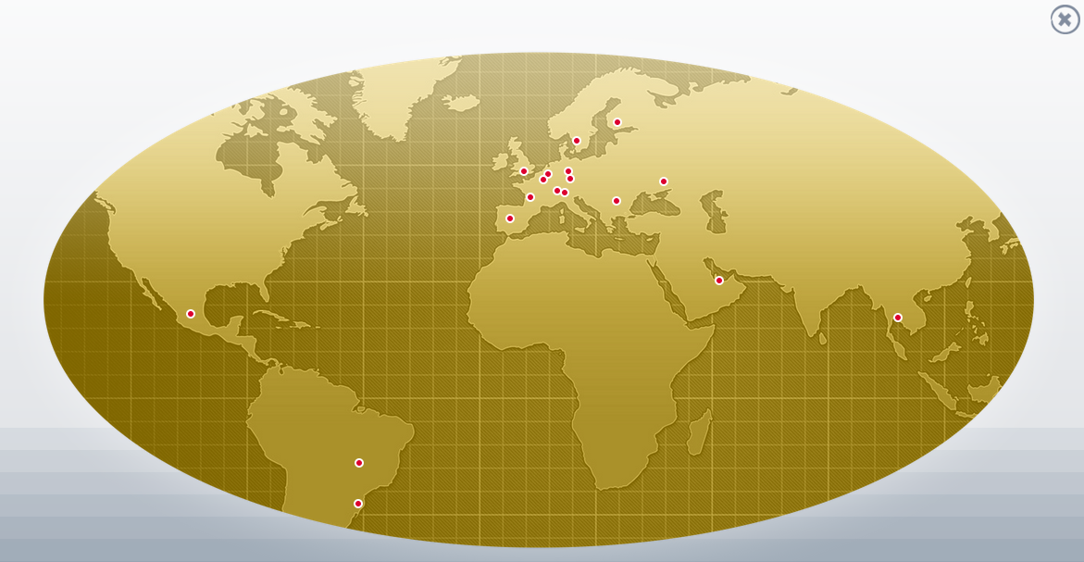

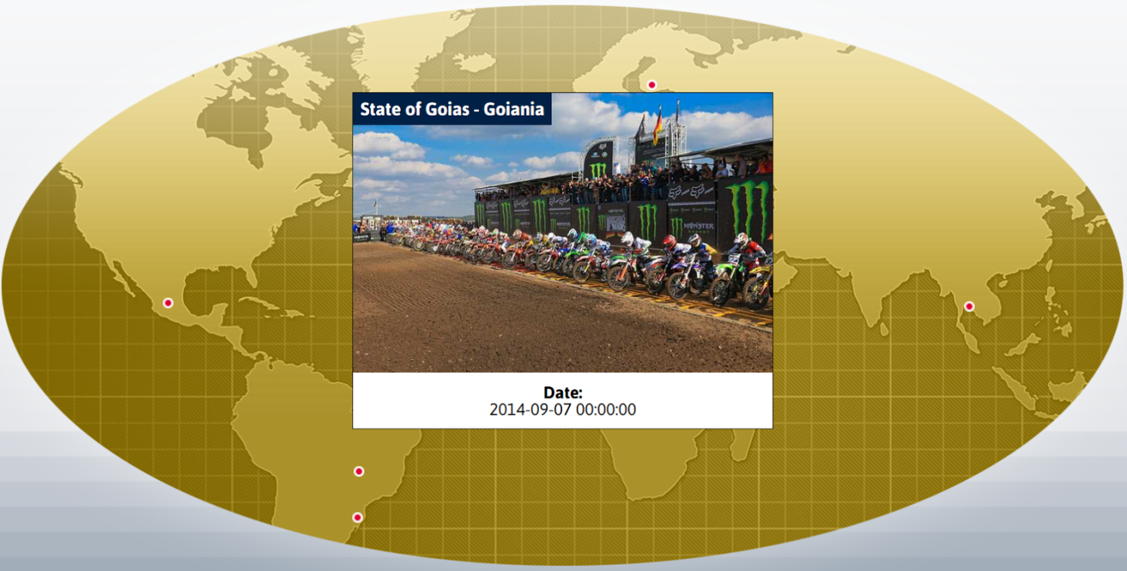

#### Knoppenbeschrijving

|  |  |
| --- | --- |
| **Knop** | **Beschrijving** |
| Stip | Hiermee wordt er informatie over een event getoond. |

#### Test scenario’s

Test of je alle events op de kaart ziet (Happy day).

Test of je extra informatie over het event ziet als je op een pin klikt (Happy day).

### Bekijken socialmedia stream

#### User story

Als beheerder of editor wil ik kunnen inloggen zodat ik toegang krijg om informatie te kunnen wijzigen.

#### Schermontwerp

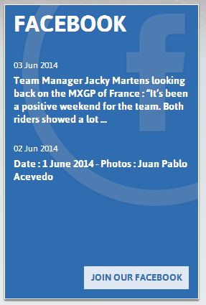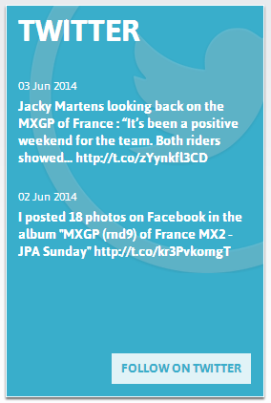

#### Knoppenbeschrijving

|  |  |
| --- | --- |
| **Knop** | **Beschrijving** |
| Join our facebook | Stuurt de gebruiker door naar de Facebook pagina van JM racing. |
| Follow on twitter | Stuurt de gebruiker door naar de Twitter pagina van JM racing. |

#### Test scenario’s

* Test of de correcte tweets en facebakes worden ingeladen (Happy day).
* Test of de pagina blijft werken als er geen connectie met twitter of facebook gemaakt kan worden.

## Fotograaf

### Inloggen CMS

#### User story

Als beheerder, auteur of fotograaf wil ik kunnen inloggen zodat ik toegang krijg om informatie te kunnen wijzigen of toevoegen.

#### Schermontwerp

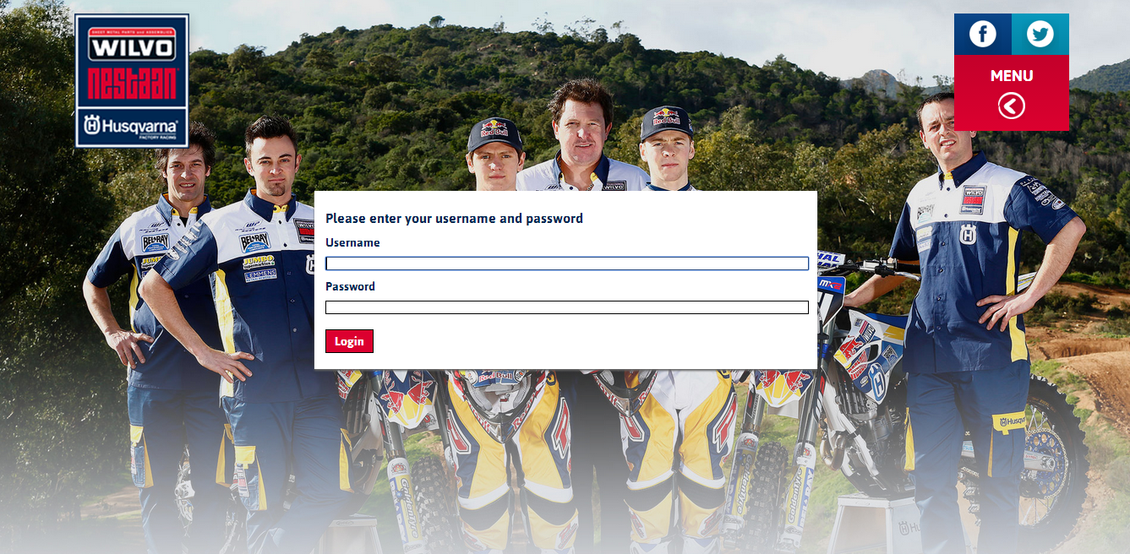

#### Knoppenbeschrijving

|  |  |
| --- | --- |
| **Knop** | **Beschrijving** |
| Login | Hiermee wordt de gebruiker ingelogd. |

#### Veldenbeschrijving

|  |  |
| --- | --- |
| **Veld** | **Beschrijving** |
| Username | Hier wordt de username van de gebruiker ingevoerd. |
| Password | Hier wordt het wachtwoord van de gebruiker ingevoerd. |

#### Test scenario’s

* Test of je kan inloggen als er één van de velden leeg is.
* Test of je kan inloggen als er één van de velden niet goed is ingevuld.
* Test of je kan inloggen als de velden goed zijn ingevuld (Happy day).

### Beheren album

#### User story

Als fotograaf wil ik mijn album kunnen beheren, zodat ik deze in het geval van een verkeerde titel kan wijzigen.

#### Schermontwerp

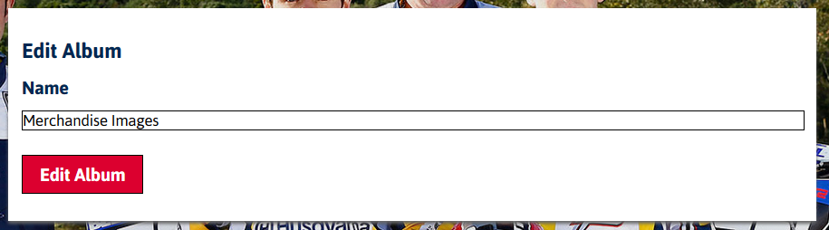

#### Knoppenbeschrijving

|  |  |
| --- | --- |
| **Knop** | **Beschrijving** |
| Edit Album | Hiermee wordt het album met de ingevoerde informatie gewijzigd. |

#### Veldenbeschrijving

|  |  |
| --- | --- |
| **Veld** | **Beschrijving** |
| Name | Hier wordt de titel van het album ingevoerd. |

#### Test scenario’s

* Test of je een album kunt wijzigen als ‘Name’ leeg is.
* Test of je een album kunt wijzigen als de velden goed zijn ingevuld (Happy day).

### Aanmaken album

#### User story

Als fotograaf wil ik een album kunnen aanmaken, zodat ik een plek waar heb waar ik mijn foto’s vervolgens kan uploaden.

#### Schermontwerp

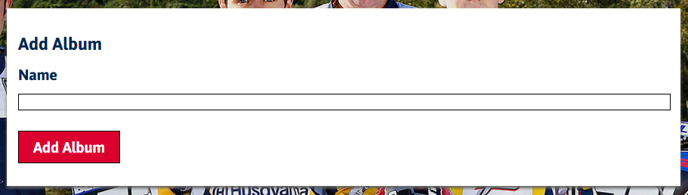

#### Knoppenbeschrijving

|  |  |
| --- | --- |
| **Knop** | **Beschrijving** |
| Add Album | Hiermee wordt het album met de ingevoerde informatie toegevoegd. |

#### Veldenbeschrijving

|  |  |
| --- | --- |
| **Veld** | **Beschrijving** |
| Name | Hier wordt de titel van het album ingevoerd. |

#### Test scenario’s

* Test of je een album kunt toevoegen als ‘Name’ leeg is.
* Test of je een album kunt toevoegen als de velden goed zijn ingevuld (Happy day).

## Auteur

### Aanmaken artikel

#### User story

Als auteur wil ik een artikel kunnen aanmaken zodat deze op de site door gebruikers is te lezen.

#### Schermontwerphttps://lh6.googleusercontent.com/CVCQbhoY56VIZP3W9iP0I60r21_fQ7EXhDsWOM-Cw3eIBciMJh2i8zjTKaQM2g6H9gXgrNfz-XkP2t4DRDnwTtsz6X25lxk-BZTBvCgVo88t1xlW4-SLDA8dz8lWE_ieBw

#### Knoppenbeschrijving

|  |  |
| --- | --- |
| **Knop** | **Beschrijving** |
| Add article | Hiermee wordt het artikel met de ingevoerde informatie aangemaakt. |

#### Veldenbeschrijving

|  |  |
| --- | --- |
| **Veld** | **Beschrijving** |
| Title | Hier wordt de titel van het artikel ingevoerd. |
| Message | Hier wordt de bericht van het artikel ingevoerd. |
| Photo ID | Hier wordt het foto id van het artikel ingevoerd. |
| Create Date | Hier wordt de aanmaak datum van het artikel ingevoerd. |
| Priority | Hier wordt de prioriteit van het artikel ingevoerd. |
| Tags | Hier worden de tagsl van het artikel ingevoerd. |

#### Test scenario’s

* Test of je een artikel kan aanmaken als title of message leeg is.
* Test of je een artikel kan aanmaken als er één van de velden niet goed is ingevuld.
* Test of je een artikel kan aanmaken als de velden goed zijn ingevuld (Happy day).

### Aanpassen artikel

#### User story

Als auteur wil ik een artikel kunnen bewerken zodat ik eventuele fouten makkelijk kan aanpassen.

#### Schermontwerphttps://lh6.googleusercontent.com/3CFTx-qqH0ZOP2KrCHzU8UtoxZ6rVb_-Oh5njdsu_PY_U7EfMhk9HXVvYccJfSJJRZbk0lFnkkecOjwNxxi7n0hf5NxNsy3sCb2imkrt-F-Sgxn6H54wuacB8tijK78V0Q

#### Knoppenbeschrijving

|  |  |
| --- | --- |
| **Knop** | **Beschrijving** |
| Edit article | Hiermee wordt het artikel met de ingevoerde informatie gewijzigd. |

#### Veldenbeschrijving

|  |  |
| --- | --- |
| **Veld** | **Beschrijving** |
| Title | Hier wordt de titel van het artikel ingevoerd. |
| Message | Hier wordt de bericht van het artikel ingevoerd. |
| Photo ID | Hier wordt het foto id van het artikel ingevoerd. |
| Create Date | Hier wordt de aanmaak datum van het artikel ingevoerd. |
| Priority | Hier wordt de prioriteit van het artikel ingevoerd. |
| Tags | Hier worden de tags van het artikel ingevoerd. |

#### Test scenario’s

* Test of je een artikel kan wijzigen als title of message leeg is.
* Test of je een artikel kan wijzigen als er één van de velden niet goed is ingevuld.
* Test of je een artikel kan wijzigen als de velden goed zijn ingevuld (Happy day).

## Beheerder

### Beheren evenementen

#### User story

Als beheerder wil ik de gegevens van evenementen kunnen beheren, zodat ik veranderingen simpel kan doorvoeren in het systeem.

#### Schermontwerp

#### Knoppenbeschrijving

|  |  |
| --- | --- |
| **Knop** | **Beschrijving** |
| Edit Event | Hiermee wordt het evenement met de ingevoerde informatie toegevoegd. |

#### Veldenbeschrijving

|  |  |
| --- | --- |
| **Veld** | **Beschrijving** |
| Country | Hier wordt het land van het evenement ingevoerd. |
| City | Hier wordt de stad van het evenement ingevoerd. |
| Description (niet verplicht) | Hier wordt een beschrijving van het evenement ingevoerd. |
| Photo ID | Hier wordt het ID van een foto uit de gallerij ingevoerd. |
| Date | Hier wordt de datum van het evenement ingevoerd. |

#### Test scenario’s

* Test of je een evenement kunt wijzigen als één of meerdere van de verplichte velden leeg zijn.
* Test wat er gebeurt wanneer je een niet bestaande Photo ID invoert.
* Test wat er gebeurt als je letters invoert bij Photo ID.
* Test of je een evenement kunt wijzigen als de velden goed zijn ingevuld (Happy day).

### Beheren race resultaten

#### User story

Als beheerder wil ik race resultaten kunnen toevoegen, wijzigen of verwijderen.

#### Schermontwerp

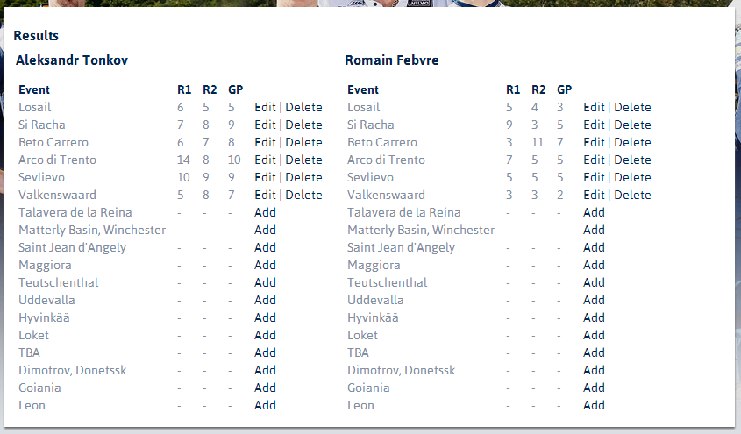

#### Knoppenbeschrijving

|  |  |
| --- | --- |
| **Knop** | **Beschrijving** |
| Add | Hiermee wordt een nieuw resultaat voor een specifiek event gemaakt. |
| Edit | Hiermee wordt een resultaat voor een specifiek event gewijzigd. |
| Delete | Hiermee wordt een resultaat voor een specifiek event verwijderd. |

#### Test scenario’s

* Test of de goede result data wordt opgehaald (Happy day).
* Test of de data bij het goede event staat.
* Test of de knoppen werken.

### Beheren fotos

#### User story

Als beheerder wil ik foto’s kunnen toevoegen en verwijderen, zodat ik precies de foto’s in mijn album heb staan die ik daar wil hebben.

#### Schermontwerp

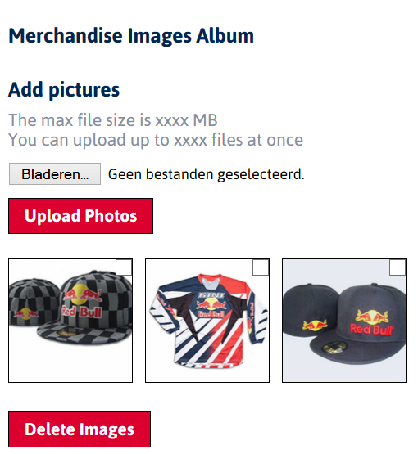

#### Knoppenbeschrijving

|  |  |
| --- | --- |
| **Knop** | **Beschrijving** |
| Bladeren... | Hiermee wordt de selecteer popup geopend waarin de afbeeldingen geselecteerd kunnen worden die uiteindelijk moeten worden geüpload. |
| Upload | Hiermee worden de geselecteerde afbeeldingen geüpload. |
| Delete | Hiermee worden de foto’s waarvan de checkboxes zijn aangevinkt verwijderd. |

#### Test scenario’s

* Test of de geselecteerde foto’s worden geupload (Happy day).
* Test of de geselecteerde foto’s worden verwijderd (Happy day).
* Test wat er gebeurt als er op ‘Upload’ wordt geklikt wanneer er geen foto’s geselecteerd zijn.
* Test wat er gebeurt wanneer er andere bestanden dan foto’s worden geupload.
* Test wat er gebeurt als er op ‘Delete’ wordt geklikt wanneer er geen foto’s geselecteerd zijn.

### Beheren sponsors

#### User story

Als beheerder wil ik sponsoren kunnen beheren, zodat de sponsorgegevens ingevoerd en gewijzigd kunnen worden.

#### Schermontwerp

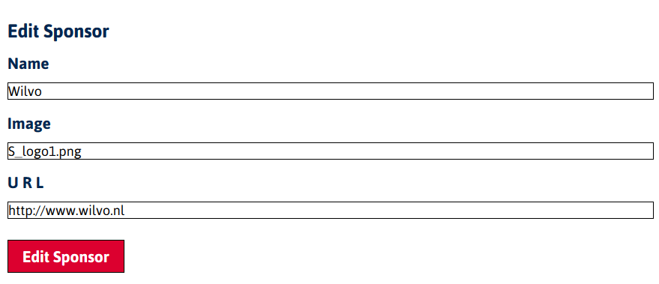

#### Veldenbeschrijving

|  |  |
| --- | --- |
| **Veld** | **Beschrijving** |
| Name | De naam van de sponsor |
| Photo ID | Hier wordt het ID van een foto uit de galerij ingevoerd. |
| URL | De URL van de website van de sponsor. |

#### Knoppenbeschrijving

|  |  |
| --- | --- |
| **Knop** | **Beschrijving** |
| Edit Sponsor | Hiermee worden ingevoerde gegevens ingevoerd. |

#### Test scenario’s

* Test of de ingevoerde gegevens worden opgeslagen (Happy day).
* Test wanneer niet alle gegevens zijn doorgevoerd.

### Beheren sponsors per event

#### User story

Als admin wil ik kunnen kiezen welke sponsors worden getoond per event zodat deze sponsors bij een specifiek event meer exposure krijgen.

#### Schermontwerp

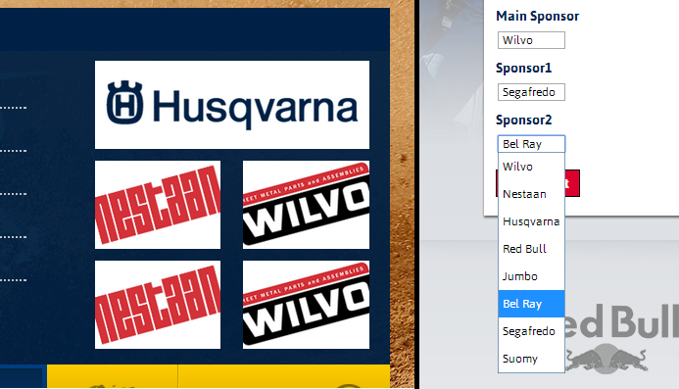

#### Veldenbeschrijving

|  |  |
| --- | --- |
| **Veld** | **Beschrijving** |
| Wijde image | De hoofdsponsor van het event |
| Kleinere images | Overige sponsors van het event |
| Sponsor1 | De sponsor links onder |
| Sponsor2 | De sponsor rechts onder |
| Main Sponsor | Welke van de drie sponsors in het groot bovenaan komt te staan |

#### Test scenario’s

* Voor elke sponsor is een plek gekozen, de main sponsor komt bovenaan, de andere twee hoofd sponsoren eronder en de overige twee sponsors staan er onder (Happy day).
* Een event heeft geen sponsors
* Een image van een sponsor is van extreme maat (wijd / lang)

### Beheren nieuws

#### User story

Als beheerder wil ik het nieuws kunnen beheren zodat ik ervoor kan zorgen dat al het nieuws is zoals ik het wil

#### Schermontwerp

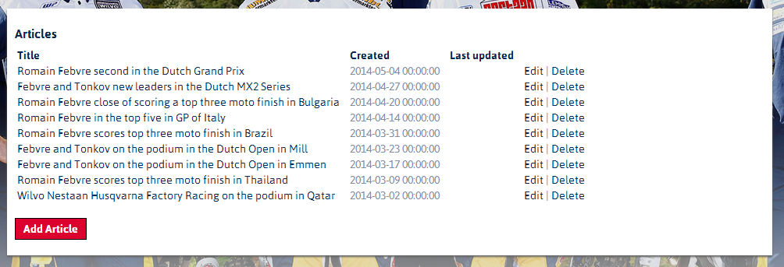

#### Veldenbeschrijving

|  |  |
| --- | --- |
| **Veld** | **Beschrijving** |
| Articles | Een verkleind overzicht van alle bestaande artikelen |
| Title | De titel van het artikel |
| Created | Wanneer een artikel gemaakt was |
| Last updated | Wanneer een artikel voor het laatst is aangepast |
| Edit | Delete | Knoppen om een artikel aan te passen en verwijderen |
| Add Article | Knop om een nieuw artikel te maken |

#### Test scenario’s

* De gebruiker opent de pagina en alle artikelen worden correct getoond (Happy day).
* Een artikel heeft geen titel / prijs / beschrijving / maat / foto
* Een foto van een artikel is van extreme maat (wijd / lang)

### Accounts beheren

#### User story

Als beheerder wil ik de accounts op de website kunnen beheren, zodat ik een account kan verwijderen of de rechten van een account kan aanpassen.

#### Schermontwerphttps://lh3.googleusercontent.com/fIl3W4VXwMBdGIDELZsERySXVXlxCaZ9afLRAFFA6zhSsmzjGgUAAV5I8xwSWFR0hBn1Kd0m1pSd2m_dPG2jeKIPiNStL6qBRh9ly5TQd5U_5aQQVsMseI_dXfTd4tP1bK9A4S7VtMw

#### Knoppenbeschrijving

|  |  |
| --- | --- |
| **Knop** | **Beschrijving** |
| Edit User | Hiermee wordt de gebruiker met de ingevoerde informatie gewijzigd. |

#### Veldenbeschrijving

|  |  |
| --- | --- |
| **Veld** | **Beschrijving** |
| Username | Hier wordt de gebruikersnaam ingevoerd. |
| Old password | Hier wordt het oude wachtwoord ingevoerd. (Alleen verplicht als het password wordt gewijzigd) |
| New password | Hier wordt het nieuwe wachtwoord ingevoerd. (Alleen verplicht als het password wordt gewijzigd) |
| Repeat new password | Hier wordt het nieuwe wachtwoord nogmaals ingevoerd. (Alleen verplicht als het password wordt gewijzigd) |
| Role | Hier wordt aangegeven wat de rechten van een gebruiker zijn. |

#### Test scenario’s

* De beheerder voert geldige data in (Happy day).
* De beheerder voert niet het oude wachtwoord in, maar wel nieuwe wachtwoorden
* De nieuwe wachtwoorden komen zijn niet hetzelfde
* De beheerder verandert zijn eigen rol naar die van een editor
* De beheerder voert het een verkeerd oud wachtwoord in
* De beheerder voert het oude wachtwoord in, maar geen nieuwe wachtwoorden

### Uitloggen CMS

#### User story

Als admin of editor wil ik kunnen uitloggen zodat niemand op mijn computer informatie kan wijzigen.

#### Test scenario’s

* Test of de gebruiker uitgelogd wordt (Happy day).

## Bekijken kaart

### User story

Als gebruiker wil ik kunnen zien op een kaart waar de events plaatsvinden en erop klikken zodat ik meer informatie krijg.

### Schermontwerp (2x)

### Knoppenbeschrijving

|  |  |
| --- | --- |
| **Knop** | **Beschrijving** |
| Pin | Hiermee wordt er informatie over een event laten zien. |

### 

### Test scenario’s

* Test of je alle events op de kaart ziet (Happy day).
* Test of je extra informatie over het event ziet als je op een pin klikt (Happy day).